__________________________________________________________________________________________


Física Teórica II

NOTA DA PROVA

Segunda Prova – 1º. semestre de 2018 – 26/05/2018
ALUNO __________________________________________________________

TURMA _______ PROF. __________________
________________________________________________________________________________________________________________________
ATENÇÃO LEIA ANTES DE FAZER A PROVA
1 – Assine a prova antes de começar.
2 – Os professores não poderão responder a nenhuma questão, a prova é auto-explicativa e faz parte da avaliação o entendimento da mesma.
3 – A prova será feita em 2 horas, impreterivelmente, sem adiamento, portanto, seja objetivo nas suas respostas.
4 – Não é permitido o uso de calculadora
5 – Portar celular (mesmo que desligado) durante a prova acarretará em nota zero.
A prova consiste em 20 questões objetivas (múltipla escolha).
1 - Deverão ser marcadas com caneta.
2 - Não serão aceitas mais de duas respostas a não ser que a questão diga explicitamente isto.
3 - Caso você queira mudar sua resposta explicite qual é a correta.
CASO ALGUMA QUESTÃO SEJA ANULADA, O VALOR DA MESMA SERÁ DISTRIBUIDO ENTRE AS DEMAIS.

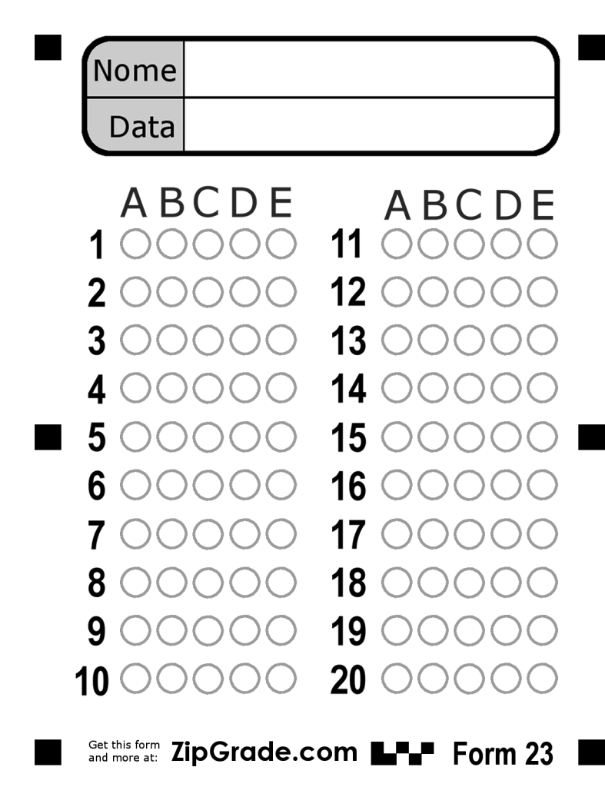

Boa Prova!

Formulário





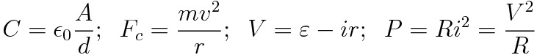

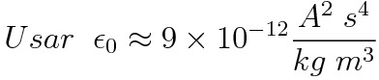




01) (0,5 ponto) A ﬁgura abaixo mostra uma curva C fechada, orientada, e um trecho de um ﬁo retilíneo, longo, pelo qual passa uma corrente estacionária de intensidade I, no sentido indicado.
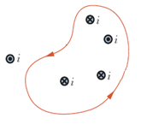
Podemos aﬁrmar que: resp d

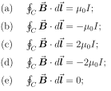

02) (0,5 ponto) Considere uma espira circular, de raio a, na presença de um campo magnético constante (uniforme e estacionário) B =B₀ z, como mostra a ﬁgura. O vetor unitário n, perpendicular ao plano da espira, forma um ângulo θ com o vetor unitário z. Através da espira, circula uma corrente estacionária de intensidade I, no sentido anti-horário. Determine o módulo do torque resultante sobre ela.
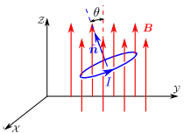
(a) τ = Bπa² sen θ.
(b) τ = IBπa² cos θ.
(c) τ = IBπa² . NOVA QUESTÃO DO CADU
(d) τ = 0.
(e) τ = IBπa² sen θ.

03) (0,5 ponto) Em um espectrômetro de massa, um feixe de íons emitido por uma fonte atravessa uma região de campo magnético uniforme e estacionário, como mostrado na ﬁgura abaixo. Esse sistema é utilizado para determinar a quantidade de água pesada (D₂O, onde D representa um átomo de deutério) que há na água do mar. Como resultado da ionização, separa-se apenas os íons H⁺, D⁺ e O²⁻, que são então acelerados de forma a entrar na região de campo magnético com a mesma velocidade inicial. Sabendo que as massas dos átomos de H, D e O valem 1, 2 e 16 u.m.a, respectivamente, e que a massa do elétron pode ser desprezada em confronto com as massas do próton e do nêutron, podemos aﬁrmar que os íons coletados nos detectores 1 e 2, são, respectivamente:
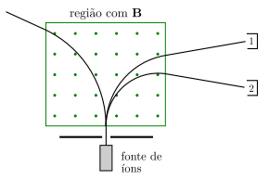
(a) D+ e H+
(b) H+ e D+
(c) D+ e O2−
(d) H+ e O2−
(e) O2− e D+

04) (0,5 ponto) Uma corrente constante i passa em cada um dos três fios retilíneos longos, situados nos vértices de um triângulo equilátero. Os fios são perpendiculares ao plano que contém o triângulo, conforme mostra a figura. Desconsiderando o campo magnético terrestre, a orientação de uma bússola colocada no ponto P fica: Resp:C
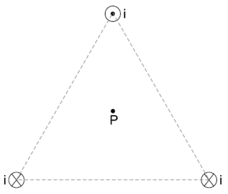
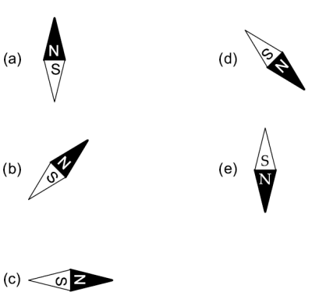

05) (0,5 ponto) A figura representa dois fios bastante longos (1 e 2) perpendiculares ao plano do papel, percorridos por correntes de sentido contrário, i₁ e i₂ , respectivamente.
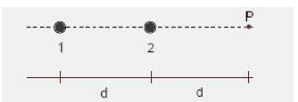
A condição para que o campo magnético resultante, no ponto P, seja zero é
(a) i₁ =i₂
(b) i₁ =2i₂
(c) i₁ =3i₂
(d) i₁ =4i₂
(e) i₁ =5i₂

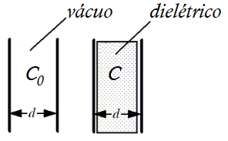
06) (0,5 ponto) Um capacitor de capacitância C₀ no vácuo é conectado a uma bateria que sustenta uma tensão (ΔV)₀ adquirindo, portanto, uma carga Q_{0.} A seguir o capacitor é desconectado da bateria e um dielétrico de constante κ=2, é inserido entre suas placas. Os novos valores da capacitância C, da carga Q e da tensão entre as placas ΔV serão:

(a) C=2 C₀; Q= Q₀; ΔV = (ΔV)₀
(b) C=2 C₀; Q= 2Q₀; ΔV = (ΔV)₀/2
(c) C=2 C₀; Q= Q₀; ΔV = (ΔV)₀/2
(d) C=C₀; Q= Q₀; ΔV = (ΔV)₀
(e) C=2 C₀; Q= 2Q₀; ΔV = 2(ΔV)₀

07) (0,5 ponto) Na figura estão representados um fio muito longo percorrido por uma corrente i₁ e uma espira circular de raio R, percorrida pela corrente i₂ , ambos num mesmo plano e um tangenciando o outro, conforme a figura.Qual é o valor da razão i₁/i₂ para que o campo magnético resultante no centro C da espira seja nulo?
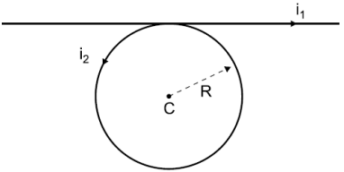
(a) 1/2
(b) 1/π
(c) 2
(d) π
(e) 2/π

08) (0,5 ponto) A intensidade da força magnética entre dois condutores retilíneos, dispostos paralelamente um ao outro, afastados de uma distância d e percorridos por correntes elétricas de intensidades i₁ e i₂, é dada pela equação: F=μ₀Li₁i₂/2πd. Dois condutores idênticos estão dispostos paralelamente, como mostra a figura. Se a distância entre estes condutores passar a ser o dobro da inicial, eles irão _____________ com uma força de intensidade _____________ .

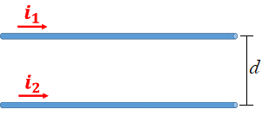

a) repelir-se; 2 F.
b) repelir-se; F/2.
c) atrair-se; 2 F.
d) atrair-se;F/2.
e) atrair-se ; √F .

09) (0,5 ponto) Um automóvel possui dois faróis dianteiros, equipados com lâmpadas idênticas alimentadas por uma bateria ideal de 12 V, dissipando, assim, energia a uma taxa 48 W. As duas lâmpadas estão ligadas em paralelo à bateria, conforme o esquema, e o circuito é protegido por um fusível de resistência desprezível. O fusível é especificado por um valor I₀ de corrente, em ampères, tal que se a corrente através dele ultrapassar este valor I₀, o fusível se “queima”, interrompendo o circuito.
Determine o menor valor possível da especificação I₀ do fusível, para que ele não se “queime” neste circuito.
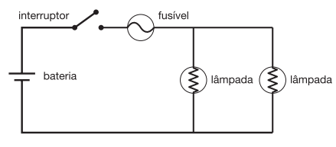
a) 4,0A
b) 6,0A
c) 8,0A
d) 10,0A
e) 12,0A

10) (0,5 ponto) Uma bateria ideal é conectada a três lâmpadas idênticas, como mostrado na figura abaixo. Um interruptor em paralelo com a lâmpada 3 está originalmente aberto e é depois fechado. Quando o interruptor está fechado, o que acontece com o brilho das lâmpadas 1 e 2?
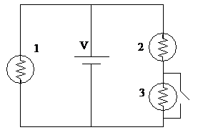
(a) 1 clareia, 2 clareia
(b) 1 escurece, 2 permanece inalterada
(c) 1 permanece inalterada, 2 permanece inalterada
(d) 1 permanece inalterada, 2 brilha mais
(e) 1 permanece inalterada, 2 escurece

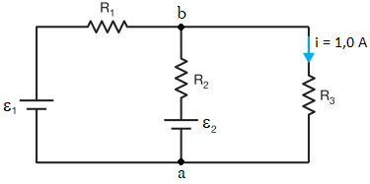
11) (0,5 ponto) A figura mostra um circuito elétrico onde as fontes de tensões ideais têm fem ε₁ e ε₂. As resistências valem R₁=20Ω, R₂=10Ω e R₃=30Ω; no ramo de R₃ a intensidade da corrente é de 1,0 ampère com o sentido indicado na figura. Sabendo que a fem ε₁ vale 60 volts e a fem ε₂ vale 25 volts. Qual é o valor e o sentido da corrente que atravessa o resistor R₂?

(a) 1,5 A de a para b.
(b) 0,5 A de a para b.
(c) 1,5 A de b para a.
(d) 0,5 A de b para a.
(e) 1,0 A de a para b.

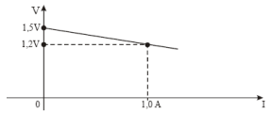
12) (0,5 ponto) Uma bateria comercial de 1,5V é utilizada no circuito esquematizado abaixo, no qual o amperímetro e o voltímetro são considerados ideais.

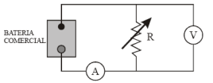
Varia-se a resistência R, e as correspondentes indicações do amperímetro e do voltímetro são usadas para construir o seguinte gráfico de voltagem (V) versus intensidade de corrente (I). Usando as informações do gráfico, calcule: o valor da resistência interna da bateria.

(a) 0,30Ω
(b) 0,20Ω
(c) 0,50Ω
(d) 0,25Ω
(e) 0,35Ω

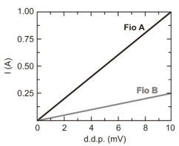
13) (0,5 ponto) Considere dois fios condutores cilíndricos A e B de mesmo comprimento, feitos de um mesmo material e com diâmetros distintos. Para comparar as espessuras dos dois fios, mediu-se a corrente que atravessa cada fio como função da diferença de potencial à qual está submetido. Os resultados estão representados na figura. Analisando os resultados, conclui-se que a relação entre os diâmetros d dos fios A e B é:

(a) d_{A}=2d_{B}
(b) d_{A}=d_{B}/2
(c) d_{A}=4d_{B}
(d) d_{A}=d_{B}/4
(e) d_{A}=√2d_{B}
.

14) (0,5 ponto) Uma bateria de 100V é conectada a um arranjo com dois capacitores de C₁=5,00μF e C₂=25,00μF associados em paralelo conforme a figura. A energia total armazenada nos capacitores vale:
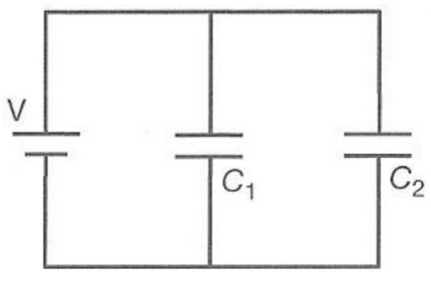
(a) 0,05J
(b) 0,10J
(c) 0,15J
(d) 0,20J
(e) 0,25J

15) (0,5 ponto) O filamento de uma lâmpada incandescente, submetido a uma tensão V, é percorrido por uma corrente de intensidade i. O gráfico abaixo mostra a relação entre i e V.
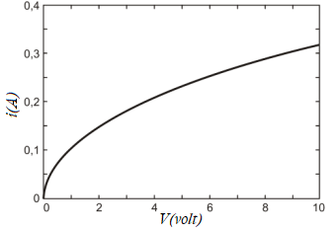
As seguintes afirmações se referem a essa lâmpada.

I. A resistência do filamento é a mesma para qualquer valor da tensão aplicada.
II. A resistência do filamento diminui com o aumento da corrente.
III. A potência dissipada no filamento aumenta com o aumento da tensão aplicada.

Dentre essas afirmações, somente

(a) I está correta.
(b) II está correta.
(c) III está correta.
(d) I e III estão corretas.
(e) II e III estão corretas.

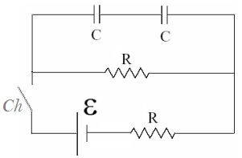
16) (0,5 ponto) O circuito abaixo apresenta capacitores de capacitância C, inicialmente descarregados, e resistores de resistência R. A força eletromotriz do circuito vale ε e a chave Ch está inicialmente aberta. Assinale a alternativa falsa.

(a) No instante em que se fecha a chave, a intensidade da corrente que atravessa o resistor do ramo central é nula.
(b) Depois de muito tempo que a chave foi fechada, com os capacitores totalmente carregados, a ddp em cada resistor será igual a ε/2.
(c) Depois de muito tempo que a chave foi fechada, os capacitores estão totalmente carregados.
(d) Depois de muito tempo que a chave foi fechada a intensidade da corrente nos resistores será igual a zero.
(e) Depois de muito tempo que a chave foi fechada, a corrente nos capacitores será igual a zero.

17) (0,5 ponto) Considere o circuito da figura onde é feito um aterramento no ponto P. O valor das resistências é 10Ω e o das tensões são ε₁=40V e ε₂=20V. O valor do potencial no ponto b em relação ao potencial zero do ponto de aterramento é:
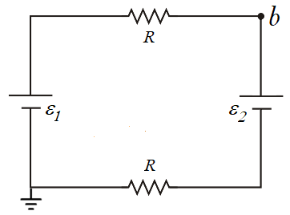
(a) 10V
(b) 15V
(c) 20V
(d) 25V
(e) 30V

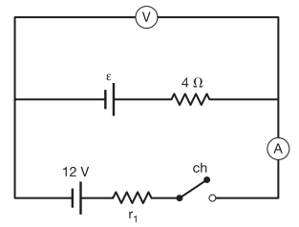
18) (0,5 ponto) No circuito elétrico representado a seguir, o voltímetro e o amperímetro são ideais. Observa-se que, com a chave, ch, aberta, o voltímetro marca 26 V e, com ela fechada, o amperímetro marca 2,0A. A resistência r₁ do circuito vale:

(a) 0,5 Ω
(b) 1,0 Ω
(c) 2,0 Ω
(d) 3,0 Ω
(e) 4,0 Ω

19) (0,5 ponto) O gráfico abaixo apresenta E_{x}, que é o componente x do campo elétrico, versus a posição ao longo do eixo x. Determine o valor do potencial V(x = 15cm), considerando que V(x = 0) = 4,00 volts.
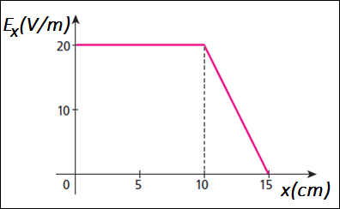
(a) 2,00V
(b) 1,50V
(c) 1,75V
(d) 0,75V
(e) 2,50V

20) (1,5 ponto) Na ﬁgura abaixo temos um circuito formado por um resistor, um capacitor e uma bateria ideal. Inicialmente o capacitor se encontra descarregado. Se a chave for ligada, quanto tempo, em unidade de RC, leva para o capacitor atingir 25% da sua carga máxima?
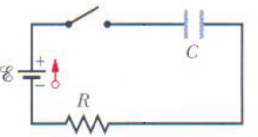
(a) 0,29RC
(b) 0,69RC
(c) 1,39RC
(d) 1,10RC
(e) 0,33RC

